不断做强做优做大我国数字经济
近年来，互联网、大数据、云计算、人工智能、区块链等技术加速创新，日益融入经济社会发展各领域全过程，各国竞相制定数字经济发展战略、出台鼓励政策，数字经济发展速度之快、辐射范围之广、影响程度之深前所未有，正在成为重组全球要素资源、重塑全球经济结构、改变全球竞争格局的关键力量。
长期以来，我一直重视发展数字技术、数字经济。2000年我在福建工作期间就提出建设“数字福建”，2003年在浙江工作期间又提出建设“数字浙江”。党的十八大以来，我多次强调要发展数字经济。2016年在十八届中央政治局第三十六次集体学习时强调要做大做强数字经济、拓展经济发展新空间；同年在二十国集团领导人杭州峰会上首次提出发展数字经济的倡议，得到各国领导人和企业家的普遍认同；2017年在十九届中央政治局第二次集体学习时强调要加快建设数字中国，构建以数据为关键要素的数字经济，推动实体经济和数字经济融合发展；2018年在中央经济工作会议上强调要加快5G、人工智能、工业互联网等新型基础设施建设；2021年在致世界互联网大会乌镇峰会的贺信中指出，要激发数字经济活力，增强数字政府效能，优化数字社会环境，构建数字合作格局，筑牢数字安全屏障，让数字文明造福各国人民。
党的十八大以来，党中央高度重视发展数字经济，将其上升为国家战略。党的十八届五中全会提出，实施网络强国战略和国家大数据战略，拓展网络经济空间，促进互联网和经济社会融合发展，支持基于互联网的各类创新。党的十九大提出，推动互联网、大数据、人工智能和实体经济深度融合，建设数字中国、智慧社会。党的十九届五中全会提出，发展数字经济，推进数字产业化和产业数字化，推动数字经济和实体经济深度融合，打造具有国际竞争力的数字产业集群。我们出台了《网络强国战略实施纲要》、《数字经济发展战略纲要》，从国家层面部署推动数字经济发展。这些年来，我国数字经济发展较快、成就显著。根据2021全球数字经济大会的数据，我国数字经济规模已经连续多年位居世界第二。特别是新冠肺炎疫情暴发以来，数字技术、数字经济在支持抗击新冠肺炎疫情、恢复生产生活方面发挥了重要作用。
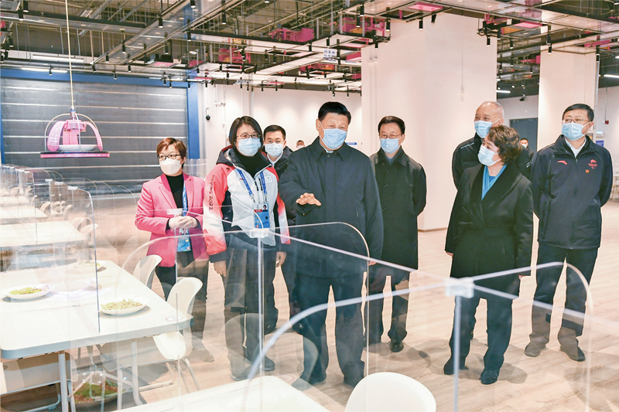
2022年1月4日，中共中央总书记、国家主席、中央军委主席习近平在北京考察2022年冬奥会、冬残奥会筹办备赛工作。这是4日上午，习近平在北京冬奥会、冬残奥会主媒体中心智慧餐厅，察看智能餐饮设备运行情况。 新华社记者 谢环驰/摄
同时，我们要看到，同世界数字经济大国、强国相比，我国数字经济大而不强、快而不优。还要看到，我国数字经济在快速发展中也出现了一些不健康、不规范的苗头和趋势，这些问题不仅影响数字经济健康发展，而且违反法律法规、对国家经济金融安全构成威胁，必须坚决纠正和治理。
综合判断，发展数字经济意义重大，是把握新一轮科技革命和产业变革新机遇的战略选择。一是数字经济健康发展，有利于推动构建新发展格局。构建新发展格局的重要任务是增强经济发展动能、畅通经济循环。数字技术、数字经济可以推动各类资源要素快捷流动、各类市场主体加速融合，帮助市场主体重构组织模式，实现跨界发展，打破时空限制，延伸产业链条，畅通国内外经济循环。二是数字经济健康发展，有利于推动建设现代化经济体系。数据作为新型生产要素，对传统生产方式变革具有重大影响。数字经济具有高创新性、强渗透性、广覆盖性，不仅是新的经济增长点，而且是改造提升传统产业的支点，可以成为构建现代化经济体系的重要引擎。三是数字经济健康发展，有利于推动构筑国家竞争新优势。当今时代，数字技术、数字经济是世界科技革命和产业变革的先机，是新一轮国际竞争重点领域，我们一定要抓住先机、抢占未来发展制高点。
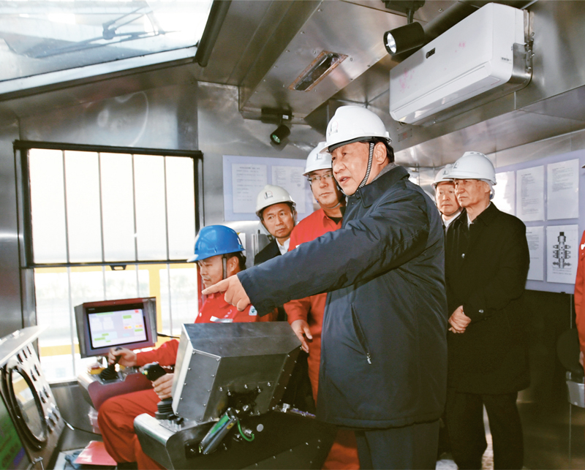
2021年10月22日下午，中共中央总书记、国家主席、中央军委主席习近平在山东省济南市主持召开深入推动黄河流域生态保护和高质量发展座谈会并发表重要讲话。这是座谈会前，习近平21日下午在位于东营市莱州湾的胜利油田莱113区块考察时，登上二层钻井平台，察看钻井自动化设备。 新华社记者 李学仁/摄
面向未来，我们要站在统筹中华民族伟大复兴战略全局和世界百年未有之大变局的高度，统筹国内国际两个大局、发展安全两件大事，充分发挥海量数据和丰富应用场景优势，促进数字技术和实体经济深度融合，赋能传统产业转型升级，催生新产业新业态新模式，不断做强做优做大我国数字经济。
第一，加强关键核心技术攻关。要牵住数字关键核心技术自主创新这个“牛鼻子”，发挥我国社会主义制度优势、新型举国体制优势、超大规模市场优势，提高数字技术基础研发能力，打好关键核心技术攻坚战，尽快实现高水平自立自强，把发展数字经济自主权牢牢掌握在自己手中。
第二，加快新型基础设施建设。要加强战略布局，加快建设以5G网络、全国一体化数据中心体系、国家产业互联网等为抓手的高速泛在、天地一体、云网融合、智能敏捷、绿色低碳、安全可控的智能化综合性数字信息基础设施，打通经济社会发展的信息“大动脉”。要全面推进产业化、规模化应用，培育具有国际影响力的大型软件企业，重点突破关键软件，推动软件产业做大做强，提升关键软件技术创新和供给能力。
第三，推动数字经济和实体经济融合发展。要把握数字化、网络化、智能化方向，推动制造业、服务业、农业等产业数字化，利用互联网新技术对传统产业进行全方位、全链条的改造，提高全要素生产率，发挥数字技术对经济发展的放大、叠加、倍增作用。要推动互联网、大数据、人工智能同产业深度融合，加快培育一批“专精特新”企业和制造业单项冠军企业。当然，要脚踏实地、因企制宜，不能为数字化而数字化。
第四，推进重点领域数字产业发展。要聚焦战略前沿和制高点领域，立足重大技术突破和重大发展需求，增强产业链关键环节竞争力，完善重点产业供应链体系，加速产品和服务迭代。要聚焦集成电路、新型显示、通信设备、智能硬件等重点领域，加快锻造长板、补齐短板，培育一批具有国际竞争力的大企业和具有产业链控制力的生态主导型企业，构建自主可控产业生态。要促进集群化发展，打造世界级数字产业集群。
第五，规范数字经济发展。推动数字经济健康发展，要坚持促进发展和监管规范两手抓、两手都要硬，在发展中规范、在规范中发展。要健全市场准入制度、公平竞争审查制度、公平竞争监管制度，建立全方位、多层次、立体化监管体系，实现事前事中事后全链条全领域监管，堵塞监管漏洞，提高监管效能。要纠正和规范发展过程中损害群众利益、妨碍公平竞争的行为和做法，防止平台垄断和资本无序扩张，依法查处垄断和不正当竞争行为。要保护平台从业人员和消费者合法权益。要加强税收监管和税务稽查。
第六，完善数字经济治理体系。要健全法律法规和政策制度，完善体制机制，提高我国数字经济治理体系和治理能力现代化水平。要完善主管部门、监管机构职责，分工合作、相互配合。要改进提高监管技术和手段，把监管和治理贯穿创新、生产、经营、投资全过程。要明确平台企业主体责任和义务，建设行业自律机制。要开展社会监督、媒体监督、公众监督，形成监督合力。要完善国家安全制度体系，重点加强数字经济安全风险预警、防控机制和能力建设，实现核心技术、重要产业、关键设施、战略资源、重大科技、头部企业等安全可控。要加强数字经济发展的理论研究。
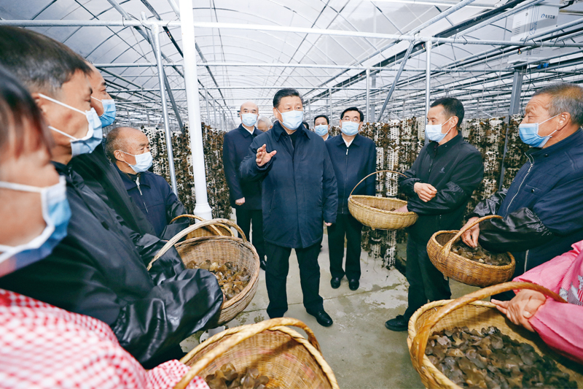
2020年4月20日至23日，中共中央总书记、国家主席、中央军委主席习近平在陕西考察。这是4月20日，习近平在商洛市柞水县小岭镇金米村智能联栋木耳大棚，同村民亲切交流。 新华社记者 鞠鹏/摄
第七，积极参与数字经济国际合作。要密切观察、主动作为，主动参与国际组织数字经济议题谈判，开展双多边数字治理合作，维护和完善多边数字经济治理机制，及时提出中国方案，发出中国声音。
数字经济事关国家发展大局。我们要结合我国发展需要和可能，做好我国数字经济发展顶层设计和体制机制建设。要加强形势研判，抓住机遇，赢得主动。各级领导干部要提高数字经济思维能力和专业素质，增强发展数字经济本领，强化安全意识，推动数字经济更好服务和融入新发展格局。要提高全民全社会数字素养和技能，夯实我国数字经济发展社会基础。
这是习近平总书记2021年10月18日在十九届中央政治局第三十四次集体学习时讲话的主要部分。

